Załącznik nr 1

1. Nauka piosenki „Moje rączki gdzieś zniknęły” – nazywanie poszczególnych części ciała i wskazywanie ich.
https://www.youtube.com/watch?v=J-C51FL6Dm0
2. Masaż twarzy
https://www.youtube.com/watch?v=Qoh9GyG32jY
3. Zagadki obrazkowe
Podziel poniższe obrazki na sylaby. Jeśli umiesz przegłoskuj. Wyodrębnij pierwszą głoskę, ostatnią głoskę w wyrazach.
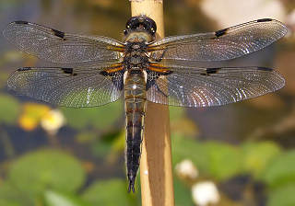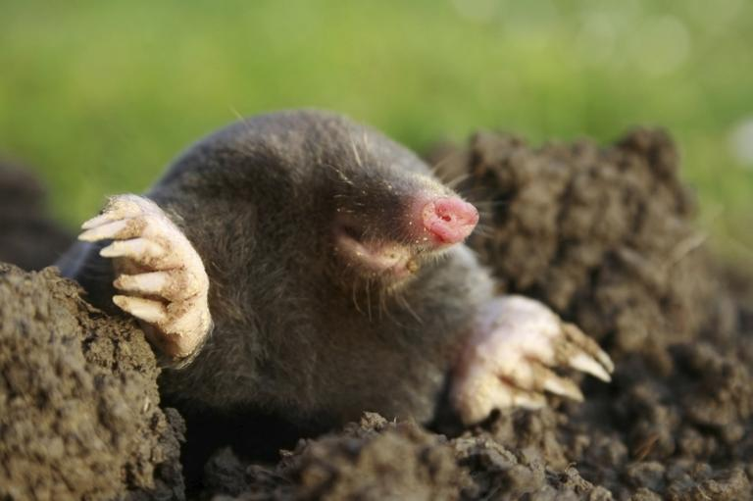
Ważka Kret
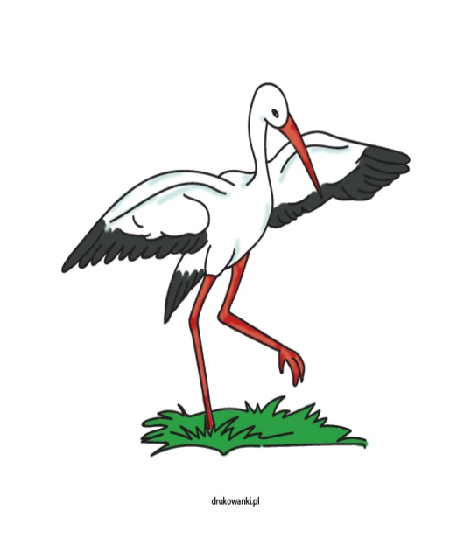
Żaba Bocian

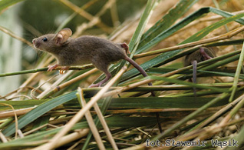
Mysz
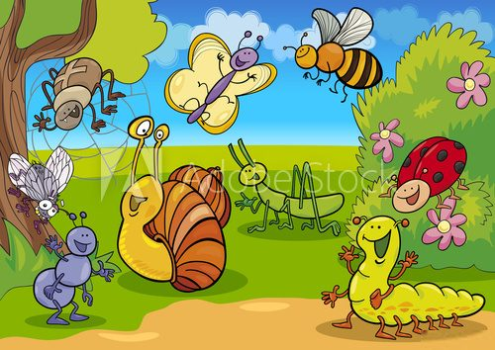
Od góry od lewej strony: pająk, motyl, pszczoła
Na dole od lewej strony: mucha, mrówka, ślimak, konik polny, dżdżownica, biedronka

4. ZABAWY I ĆWICZENIA PODNIEBIENIA MIĘKIEGO
Zabawa z wykorzystaniem bajeczki logopedycznej „Chory Tomek":
Tomek bardzo źle się czuł i zachorował. Chłopiec był kapryśny, nie chciał jeść, był senny i bardzo kaszlał (naśladowanie ziewania przy nisko opuszczonej szczęce dolnej, kaszel z językiem daleko wysuniętym do przodu). Mamusia wezwała pogotowie (eo, eo, au, au,). Przyjechała pani doktor i zaleciła Tomkowi płukanie gardła, połykanie tabletek, picie syropu (naśladowanie tych czynności) oraz inhalacje (zaciskanie na przemian dziurek nosa i wolne oddychanie). Chłopiec bardzo zmęczony, ziewa i zasypia. Podczas spania chrapie (na wdechu i wydechu).
Propozycje innych ćwiczeń
- Nadmuchiwanie baloników.
- Puszczanie baniek mydlanych.
- Echo - powtarzanie sylab: ka, ko, ke, ku, ky, ki, ką, kę; ak, ok, ek, uk, yk, ik, ąk, ęk; aka, oko, eke, uku, yky, iki; tak samo z głoską „g".
- Głębokie oddychanie ustami przy zaciśniętych nozdrzach.
- Głębokie oddychanie nosem przy zamkniętych ustach.

5. Powtórzenie wiersza z poprzednich zajęć "Paluszek"
